附件1：

领导干部考核系统民主评议操作说明

方式一：电脑端

第一步、进入评议系统

打开电脑登录<http://my.lzu.edu.cn/>，输入邮箱、密码进入个人工作台，点击右侧“领导干部考核”进入系统。

第二步、民主评议打分

请老师们点击左侧民主评议给领导班子和领导干部评议打分。

1.完成领导班子评议打分

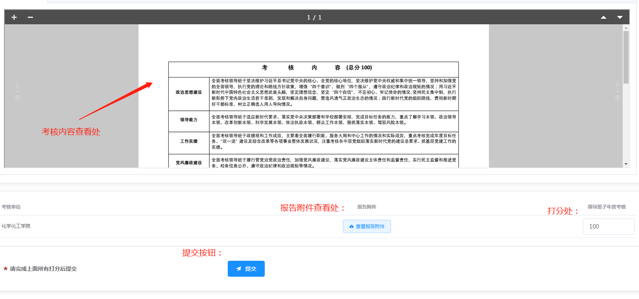

2.完成领导干部评议打分

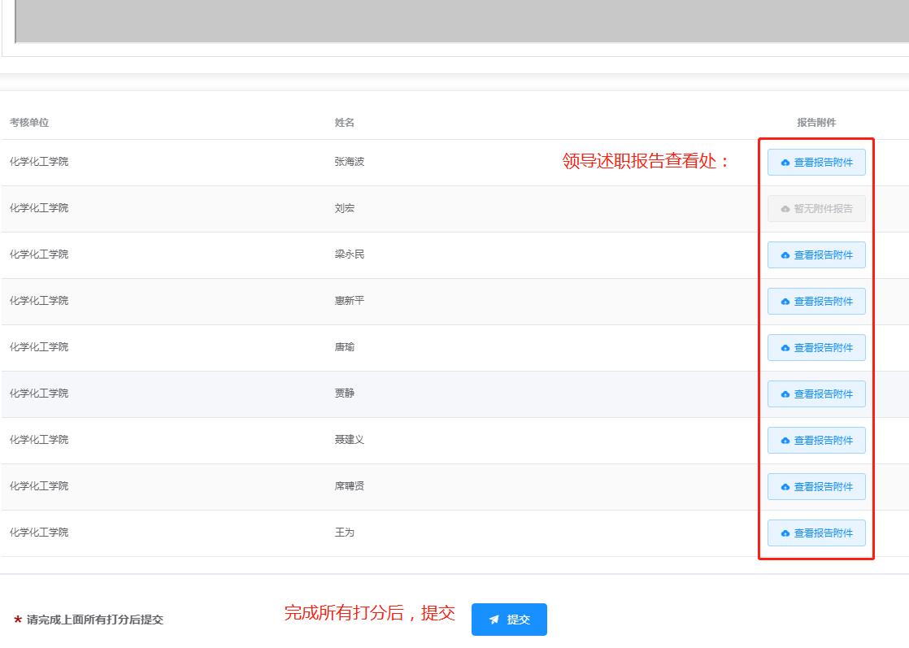

方式二：手机端

第一步，在手机上打开兰州大学APP，在首页点开党政考核

第二步，完成领导班子和干部评议

1.完成领导班子评议

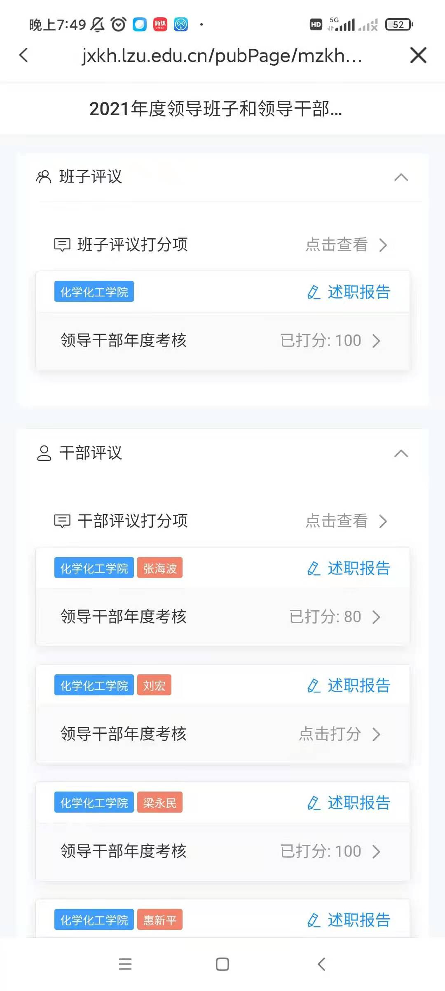

1. 完成领导干部评议

